花广金狮学校小学部周清记录表
年级 | 四年级 | 周 次 | 第 14周 执教老师 黄嘉敏杨敏 罗玉婷 宋文静
科目 | 英语 | 时 间 | 12 月 3 日 星期 日
周  清  内  容 | 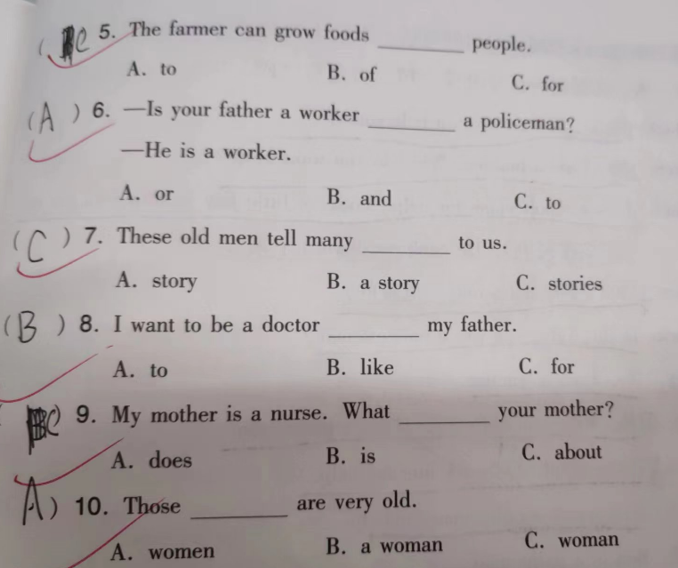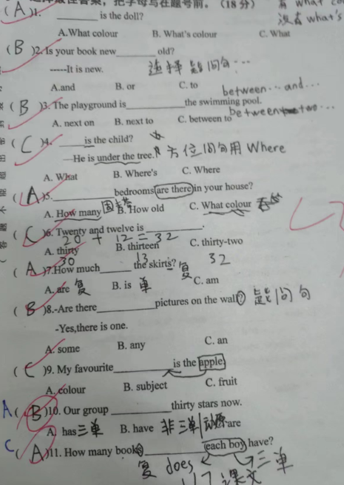
改  进  策  略 | 1.学生对课文不熟，需要严抓背书。  2.学生对our group的三单概念不理解，需要增加这方面的练习。

